- cnpm install mockjs axios –save 安装mockjs（版本1.1.0）与axios （版本0.19.2）插件

- 创建mock文件，新建mock.js(文件在外面)
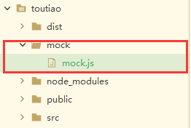
- 在main.js中引入mock.js文件
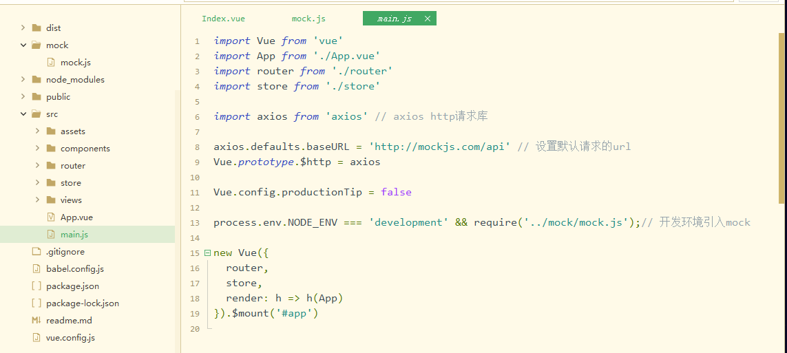

- 在其他页面上引用。
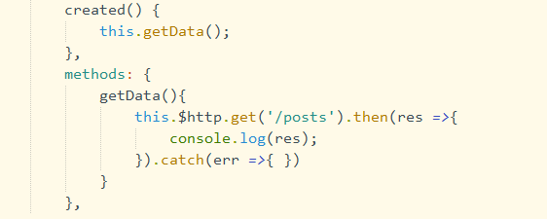
Mock.js文档链接：http://mockjs.com/

